ĐẠI HỌC QUỐC GIA THÀNH PHỐ HỒ CHÍ MINH

TRƯỜNG ĐẠI HỌC BÁCH KHOA

KHOA KHOA HỌC & KỸ THUẬT MÁY TÍNH



**CÔNG NGHỆ PHẦN MỀM (CO3001)**

**Báo Cáo Bài Tập Lớn**

***10700KFC – RESTAURANT POINT OF SALE***

**Giảng viên hướng dẫn:**

Quản Thành Thơ

**Sinh viên thực hiện:**

Lê Hoàng Anh - 1910752

Trần Đình Gia Hải – 1911105

Nguyễn Vương Long – 1911520

Phạm Nhật Minh - 1910346

**TP. Hồ Chí Minh, Tháng 09/2021**

**MỤC LỤC**

**MỤC LỤC** 2

**BẢNG PHÂN CHIA NHIỆM VỤ** 4

**Phần 1: Giới thiệu và Yêu cầu** 5

**1.****Giới thiệu về đề tài** 5

**2.****Context** 5

**3.****Stakeholders** 5

**4.****Expectation** 5

**5.****Scope** 5

**6.****Functional** 6

**7.****Non-functional** 6

**8.****Use-case diagram cho toàn hệ thống** 7

**9.****Class diagram cho toàn hệ thống** 8

**Phần 2: Architecture Design** 9

**1.****Mô tả chung** 9

**2.****Component Diagram** 10

**Phần 3: Tính năng đặt món** 11

**1.****Use-case diagram cho tính năng đặt món** 11

**2.****Bảng mô tả cho tính năng đặt món** 12

**3.****Sequence diagram cho tính năng đặt món** 13

**Phần 4: Giới thiệu sản phẩm và kết luận** 20

**Phần 5: Link github**..................................................................................................................... 21

**BẢNG PHÂN CHIA NHIỆM VỤ**

|  |  |
| --- | --- |
| **Tên thành viên** | **Nhiệm vụ** |
| Lê Hoàng Anh |  |
| Trần Đình Gia Hải | Làm báo cáo |
| Nguyễn Vương Long |  |
| Phạm Nhật Minh |  |

# **Phần 1: Giới thiệu và Yêu cầu**

1

**Giới thiệu đề tài và những yêu cầu cho hệ thống.**

**Tổng quát, Requirements, Use-case Diagram.**

1. **Giới thiệu về đề tài**

***Point of sale (POS)*** hay ***point of purchase*** là thời gian và địa điểm mà giao dịch bán lẻ được thực hiện. Tại point of sale, người bán tính toán số tiền khách hàng nợ, thông báo số tiền đó, có thể chuẩn bị hóa đơn cho khách hàng và đưa ra các tùy chọn để khách hàng thanh toán. Trong kinh doanh nhà hàng, hệ thống POS thường bao gồm đặt bàn, đặt đồ ăn, cảnh báo, thanh toán, xử lý thẻ tín dụng và quản lý khách hàng. Ngay cả trước dịch cúm Vũ Hán COVID-19, hệ thống POS đã đạt được sức hút trong toàn ngành. Trong đại dịch, các nhà hàng đối mặt với nguy cơ lớn hơn bao giờ hết. Những hệ thống như vậy được kỳ vọng sẽ làm tăng sự thông minh trong kinh doanh, giảm lãng phí và tăng cơ hội để mở rộng quy mô thành một doanh nghiệp lớn.

1. **Context**

* **Môi trường:** Trong những nhà hàng áp dụng menu không chạm, làm cầu nối giữa việc đặt đồ ăn của khách hàng tới nhà bếp.
* **Đối tượng:** Các chủ nhà hàng muốn cắt giảm công sức và chi phí cho việc thuê nhân công và việc thanh toán trực tiếp.

1. **Stakeholders**

* **Phục vụ bàn:** là người hướng dẫn khách hàng sử dụng hệ thống.
* **Khách hàng:** là người sử dụng hệ thống qua việc đặt đồ ăn và thanh toán.
* **Bếp:** là người nhận đơn đặt hàng từ khách hàng.
* **Quản lý:** là người có quyền truy cập vào database của hệ thống, bao gồm dữ liệu menu, đơn hàng, các nhà hàng,...

1. **Expectation**

Hệ thống có khả năng truy cập được thông qua smartphone và qua nền tảng web, hiển thị menu và các phương thức thanh toán cho khách hàng, cho phép quản lý thay đổi menu theo mong muốn và xem xét cũng như điều chỉnh database khi cần thiết. Ngoài ra, hệ thống cần có UI dễ hiểu, dễ sử dụng, gọn gàng.

1. **Scope**

* Database chứa menu, đơn hàng và các nhà hàng mà chỉ quản lý mới điều chỉnh được.
* Hệ thống đăng nhập cho quản lý và nhân viên.
* Giao diện hiển thị menu và phương thức thanh toán.
* Giao diện hiển thị đơn hàng cho nhà bếp.

1. **Functional**

* Hệ thống cho phép khách hàng nhìn thấy hình ảnh và giá cả món ăn.
* Hệ thống cho khách đặt đơn hàng.
* Hệ thống cho phép khách hủy đơn hàng nếu không thể thanh toán.
* Hệ thống thông báo cho khách nếu đơn hàng bị nhà hàng hủy.
* Hệ thống cho khách biết món ăn nào đang được ưa chuộng.
* Hệ thống cho khách hàng gọi món.
* Hệ thống cho phép khách hàng gửi phản hồi về cho chủ nhà hàng.
* Hệ thống cho phép thanh toán với thẻ tín dụng và phương thức thanh toán điện tử.
* Hệ thống cho phục vụ biết đã có món ăn sẵn sàng.
* Hệ thống cho phép bếp cập nhật trạng thái của món ăn.
* Hệ thống cho bếp từ chối đơn hàng khi nguyên liệu đã hết.
* Hệ thống gửi các phản hồi của khách hàng đến quản lý.
* Hệ thống cho phép quản lý cập nhật giá cả, thông tin món ăn.
* Hệ thống cho phép quản lý thêm món ăn mới.

1. **Non-functional**

* Hệ thống được hiện thực trên nền tảng web, tương thích với nhiều độ phân giải của nhiều thiết bị khác nhau (điện thoại, máy tính, laptop, máy tính bảng).
* Hệ thống phải điều chỉnh lại bố cục cũng như độ lớn hình ảnh và font chữ với từng thiết bị khác nhau, khi điện thoại và máy tính bảng sẽ hiển thị ít món ăn trên màn hình hơn và có hình ảnh lớn hơn so với trên máy vi tính.
* Khách hàng có thể hủy đơn hàng nếu không chọn được phương thức thanh toán phù hợp.
* Thông báo hủy đơn sẽ được gửi đến khách ngay lập tức khi nhà hàng tiến hành hủy đơn hàng của khách.
* Hệ thống cho khách biết món nào đang được gọi nhều nhất trong phạm vi 1 tháng.
* Hệ thống sẽ thông báo thời gian chờ nhận món ước tính cho khách ngay khi bếp tiếp nhận đơn hàng.
* Khách có thể tìm thấy nút “gọi phục vụ” ngay trong ứng dụng chỉ với một thao tác.
* Khi đến nhà hàng, khách chỉ cần quét mã QR ở ngay tại bàn đang ngồi là có thể tiến hành đặt món ngay lập tức. Nếu khách vào bằng URL, khách cần nhập số bàn đang ngồi.
* Khách có thể bắt đầu viết phản hồi sau 2 thao tác. Khách có thể chọn để lại tên hoặc ẩn danh.
* Khách có thể thanh toán bằng chuyển khoản vào tài khoản của nhà hàng hoặc chuyển tiền thông qua ví điện tử phổ biến như Momo, VnPay.
* Khi món ăn sẵn sàng, hê thống sẽ có thông báo cho toàn bộ phục vụ biết.
* Phục vụ bấm nhận giao sẽ được thông báo thông tin vị trí bàn của khách hàng.
* Bếp sẽ nhận được thông báo ngay tức thì khi có đơn hàng mới. Các đơn được hiển thị theo thứ tự thời gian đến.
* Khi bếp nhấp vào đơn hàng, họ sẽ nhìn thấy các món ăn đã được order.
* Khi món ăn của đơn hàng đang nhận hoàn thành, họ có thể chuyển trạng thái sang “đã sẵn sàng”.
* Khi nhận đơn nhưng nguyên liệu đã hết, bếp có thể hủy đơn.
* Toàn bộ đơn hàng đã xử lý (đã hoàn thành hay đã hủy) sẽ được lưu lại trong vòng 15 ngày, kể từ ngày lên đơn.
* Toàn bộ đơn hàng đã xử lý sẽ được lưu lại trong vòng 15 ngày, kể từ ngày lên đơn.
* Quản lý có thể truy xuất toàn bộ thông tin của đơn hàng trong phạm vi 15 ngày đến thời điểm hiện tại. (mã đơn, thời gian, địa điểm, danh sách món, trạng thái).
* Quản lý có thể truy cập thông tin thu chi chi tiết của nhà hàng trong vòng 15 ngày.
* Các phản hổi sẽ được gửi đến quản lý ngay lập tức nhưng không có thông báo hiện lên. Quản lý có thể xem toàn bộ phản hồi của khách ở các phạm vi thời gian khác nhau.
* Quản lý có thể cập nhật lại giá cả, thông tin món ăn, thêm món ăn mới. Tuy nhiên không thể cập nhật trong thời gian hoạt động của nhà hàng.

1. **Use-case diagram cho toàn hệ thống**

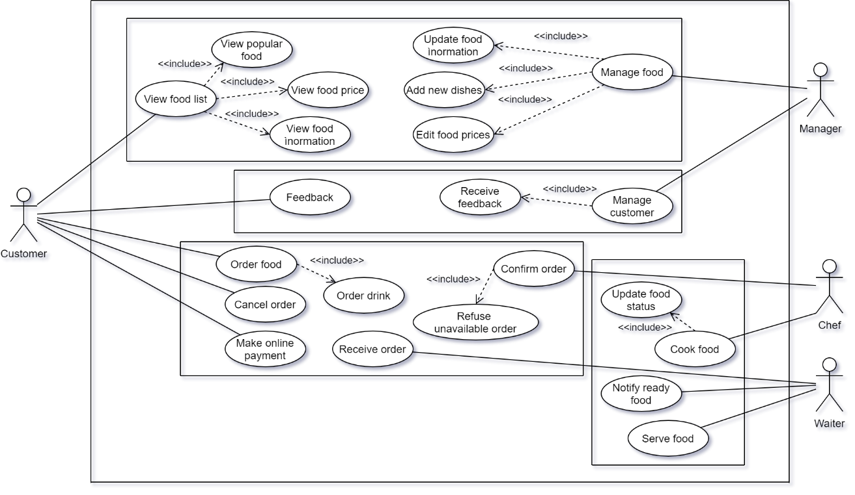

1. **Class diagram cho toàn hệ thống**

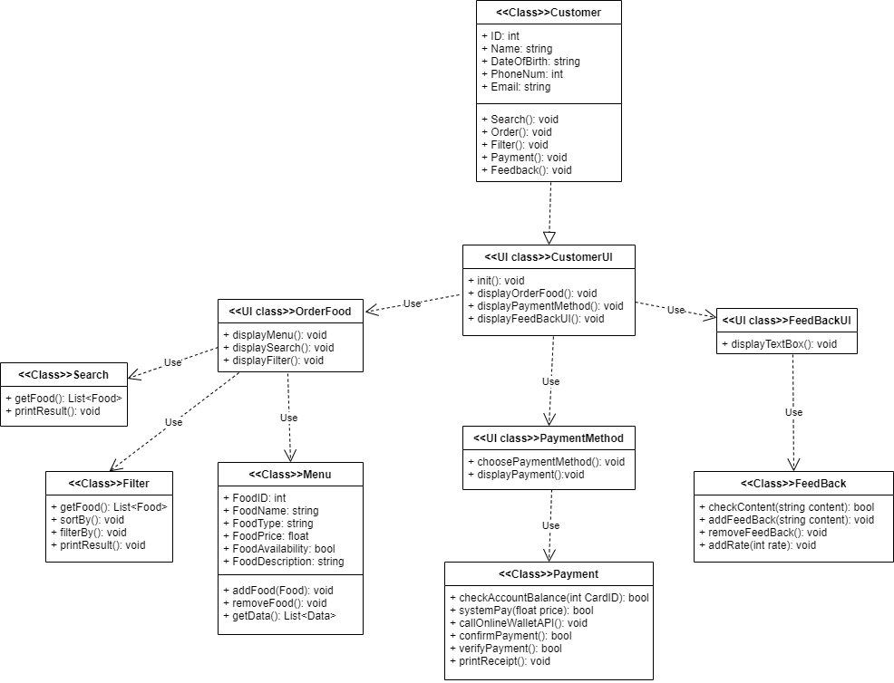

**Phần 2: Architecture Design**

2

**Chi tiết về kiến trúc và hướng tiếp cận của hệ thống. Mô tả về cách hệ thống hoạt động, công nghệ được sử dụng.**

1. **Mô tả chung**

Hệ thống sử dụng nền tảng HTML và CSS để hiển thị giao diện người dùng, với ngôn ngữ lập trình Javascript để xử lý logic (có sử dụng thêm thư viện JQuery nếu cần thiết). Hệ thống sử dụng Firebase Cloud Firestore để tiếp nhận đơn hàng, yêu cầu phục vụ hoặc phản hồi của khách hàng, lưu lại theo từng collection và được nhận theo thời gian thực bởi các bộ phận tương ứng, cụ thể:

* Đơn đặt hàng thành công của khách hàng được lưu lại vào collection ***order*** và được bếp nhận theo thời gian thực. Khi bếp đã hoàn tất (hoặc có yêu cầu hủy đơn từ bếp hoặc khách), trạng thái của đơn sẽ chuyển sang hoàn tất và bếp sẽ không nhìn thấy đơn trong view của mình nữa, tuy nhiên mọi đơn vẫn được lưu lại trong vòng 15 ngày và có thể được xem bởi quản lý. Thông tin được lưu cũng bao gồm tổng số tiền và phương thức thanh toán.
* Yêu cầu gọi phục vụ của khách hàng được đưa vào collection ***waiter*** và được bếp nhận theo thời gian thực. Yêu cầu sẽ bị xóa khỏi hệ thống ngay khi có phục vụ ấn ***Nhận***.
* Phản hồi của khách hàng được lưu vào collection ***feedback*** và được xem bởi quản lý, không cập nhật theo thời gian thực. Thông tin được lưu bao gồm tên (nếu khách chọn ẩn danh sẽ sử dụng tên mặc định), thời gian và thông tin phản hồi.
* Quản lý có quyền xem mọi collection nêu trên nhưng không có quyền thao tác lên dữ liệu trực tiếp trên view của mình. Dữ liệu chỉ có thể được chỉnh sửa tại Firebase Console.
* Một collection ***food*** chứa tên các món và thông tin liên quan của chúng. Quản lý có thể xem và chỉnh sửa thông tin, thêm hoặc xóa món trong view của mình hoặc tại Firebase Console.

Hệ thống có 4 View khác nhau:

* **Customer View:** Chế độ mặc định khi truy cập vào trang chính của hệ thống, không yêu cầu mật khẩu, chỉ yêu cầu khách nhập số bàn đang ngồi của mình (có dán tại bàn). Dành cho khách hàng xem món, đặt món, thanh toán, gọi phục vụ và gửi phản hồi.
* **Waiter View:** Chế độ dành cho phục vụ, truy cập bằng subdomain ***waiter****.domain.com* (có yêu cầu mật khẩu). Cho phép phục vụ nhận thông báo khi có khách gọi hoặc có món cần giao và nhấn nút ***Nhận*** để xác nhận đã có phục vụ tiếp nhận yêu cầu.
* **Kitchen View:** Chế độ dành cho bếp, truy cập bằng subdomain ***kitchen****.domain.com* (có yêu cầu mật khẩu). Cho phép bếp tiếp nhận món được đặt, xác nhận hoặc từ chối, chuyển trạng thái của món để hệ thống thông báo cho khách và phục vụ.
* **Manager View:** Chế độ dành cho quản lý, truy cập bằng subdomain ***admin****.domain.com* (có yêu cầu mật khẩu). Cho phép quản lý chỉnh sửa thông tin, thêm hoặc xóa món và đọc phản hồi của người dùng.

1. **Component Diagram**

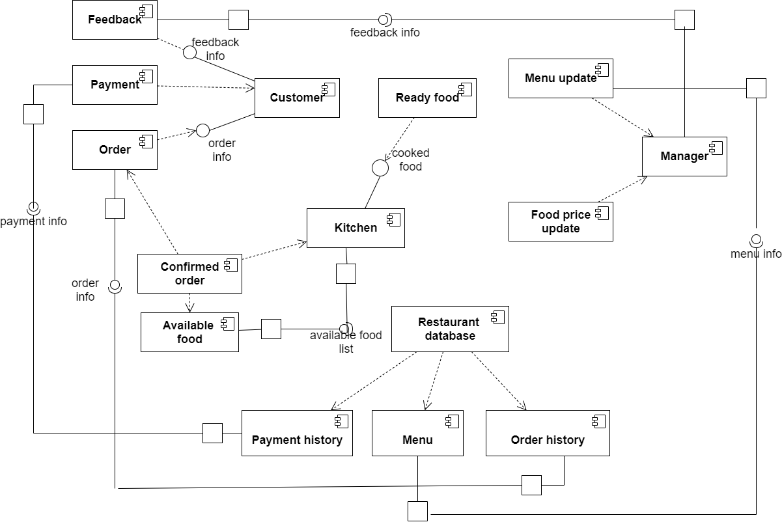

**Phần 3: Tính năng đặt món**

3

**Chi tiết về tính năng cho phép khách hàng đặt món và thanh toán. Các diagram và bảng mô tả cho tính năng.**

1. **Use-case diagram cho tính năng đặt món**

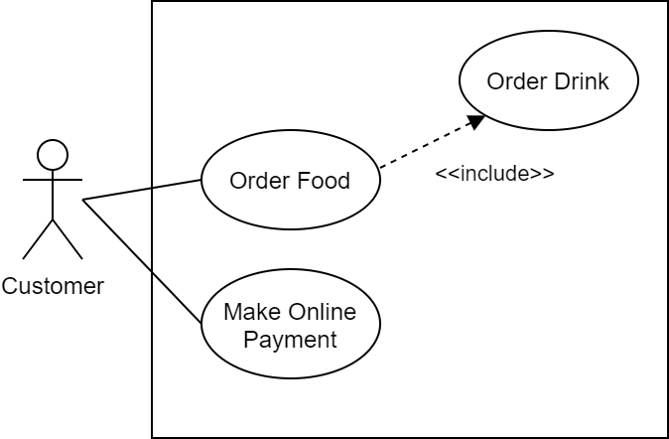

1. **Bảng mô tả cho tính năng đặt món**

|  |  |
| --- | --- |
| Name | Chức năng đặt món ăn |
| Actor | Khách hàng |
| Description | Khách hàng có thể đặt và thanh toán cho món ăn, thức uống |
| Preconditions | Khách hàng phải truy cập vào hệ thống |
| Normal Flow | 1. Khách hàng vào nhà hàng và truy cập hệ thống 2. Khách hàng mở thực đơn từ hệ thống 3. Khách hàng duyệt qua các món ăn 4. Khách hàng chọn món muốn xem 5. Hệ thống hiển thị giá tiền, thông tin cơ bản về món 6. Khách hàng xác nhận món hoặc trở lại thực đơn nếu không hài lòng với món vừa xem 7. Khách hàng tiếp tục chọn hoặc hoàn tất và thanh toán 8. Khách hàng chọn phương thức thanh toán 9. Hệ thống hiển thị mã số đơn đặt và tình trạng cho khách |
| Exceptions | E1: ở bước 7, khách hàng hủy bỏ, trở về menu chính  E2: ở bước 8, thanh toán không thành công |
| Alternative Flow | A1: ở E1, hệ thống sẽ xác nhận nếu khách hàng muốn thoát  khỏi thực đơn  A2: ở E2, hệ thống sẽ hỏi khách hàng muốn chọn phương thức thanh toán khác hay hủy đơn hàng |

1. **Sequence diagram cho tính năng đặt món**

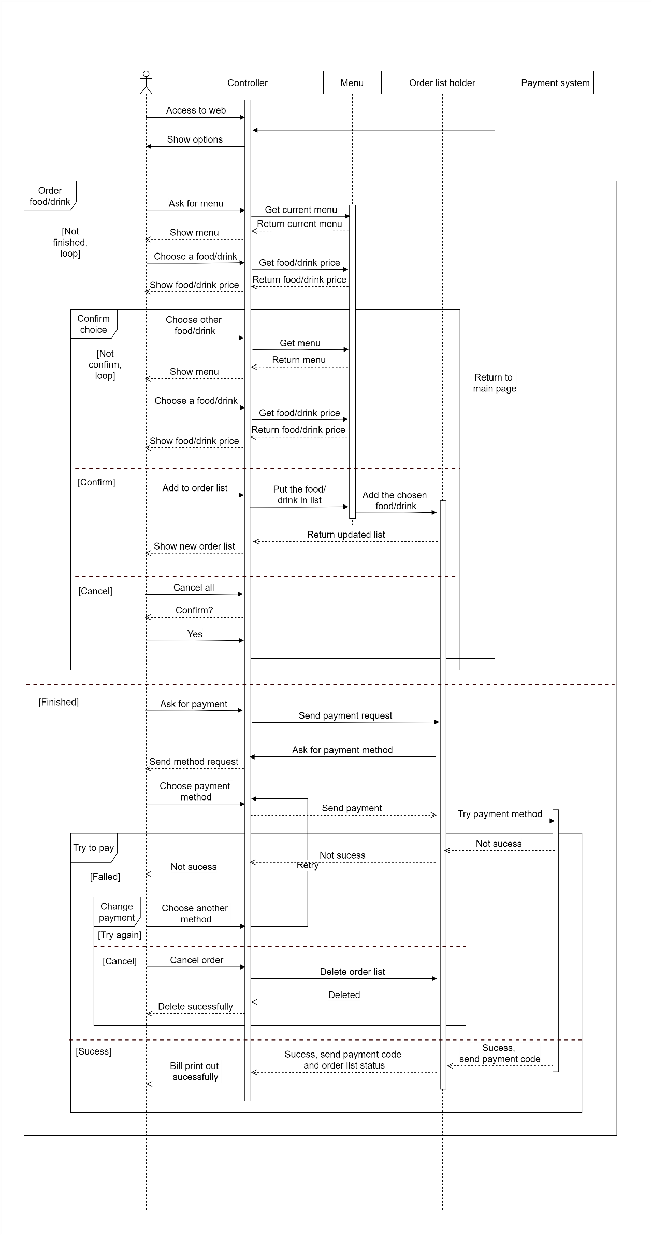

**Phần 4: Giới thiệu sản phẩm và kết luận**

4

**Hình ảnh hệ thống cơ bản được thiết lập trong khuôn khổ bài. Chạy thử, những điều còn phải làm và kết luận.**

Hệ thống cho phép người sử dụng truy cập, xem danh sách món ăn, đặt món, hủy món và thanh toán online.

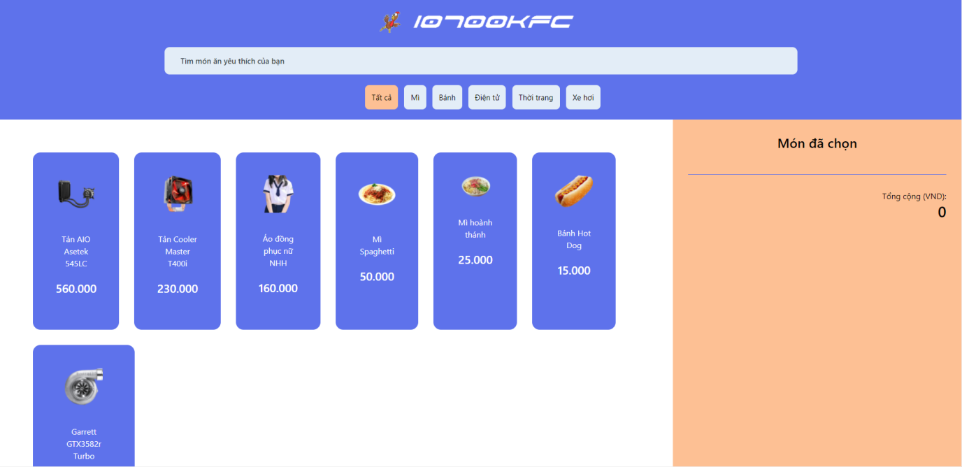

Về cơ bản, hệ thống bao gồm những tính năng sau đây:

Trang menu

Pop-up xem thông tin món

Chọn món

Tìm kiếm món

Xuất đơn

Bếp

Phía trên trang có thanh tìm kiếm món ăn, khi người dùng muốn tìm kiếm món ăn mình thích, có thể gõ tên món ăn mình tìm và trang sẽ hiện ra món ăn cần tìm nếu có.

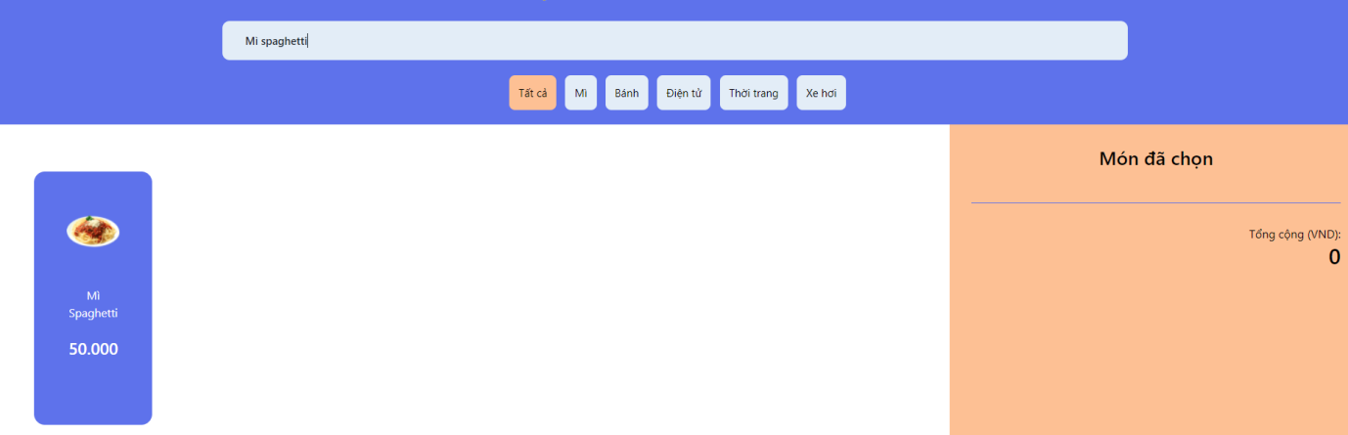

Khi người dùng nhấn vào một món ăn, hệ thống sẽ hiển thị thông tin của món ăn đó, bao gồm giới thiệu món ăn, giá cả, số lượng.

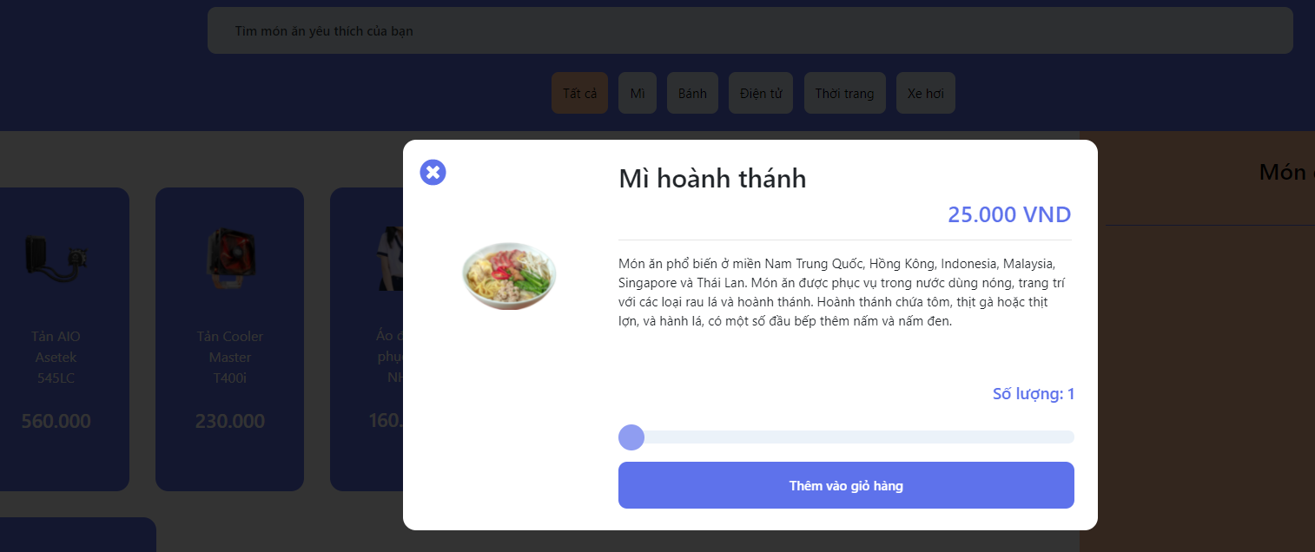

Nếu muốn mua món ăn, người dùng nhấn vào lựa chọn “thêm vào giỏ hàng”, hệ thống sẽ hiển thị các món ăn đã chọn, và tổng giá cả. Nếu người dùng muốn thay đổi quyết định, có thể bấm vào “chọn lại”.

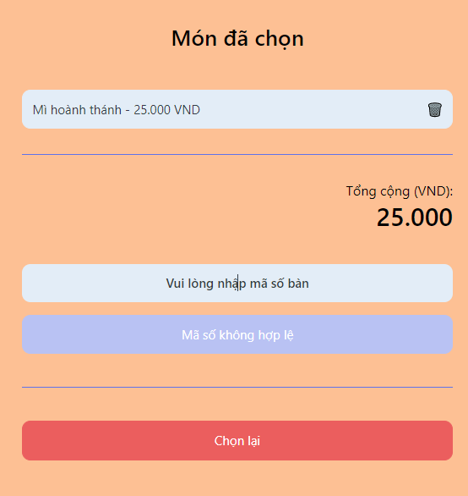

Cuối cùng để lựa chọn thanh toán, khách hàng sẽ nhập mã số bàn, sau đó lựa chọn xác nhận thanh toán phía dưới. Hệ thống sẽ in ra những thông tin thanh toán.

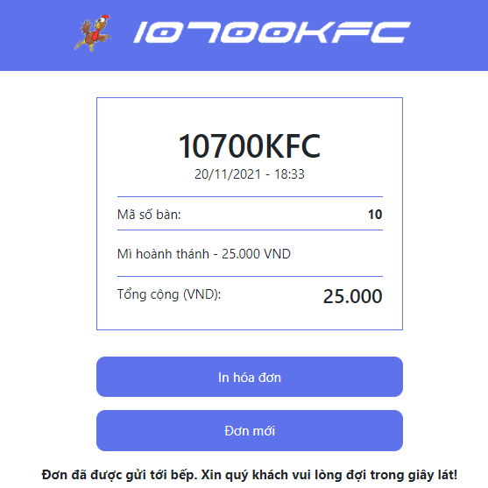

Hệ thống chạy ổn định, không gặp phải vấn đề gì.

**Phần 5: Link Github**

5

Source code: https://github.com/giathyex/10700KFC